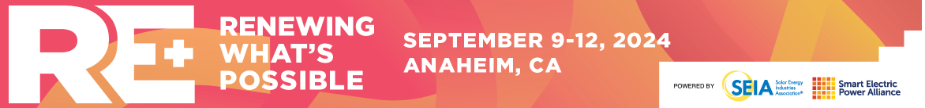
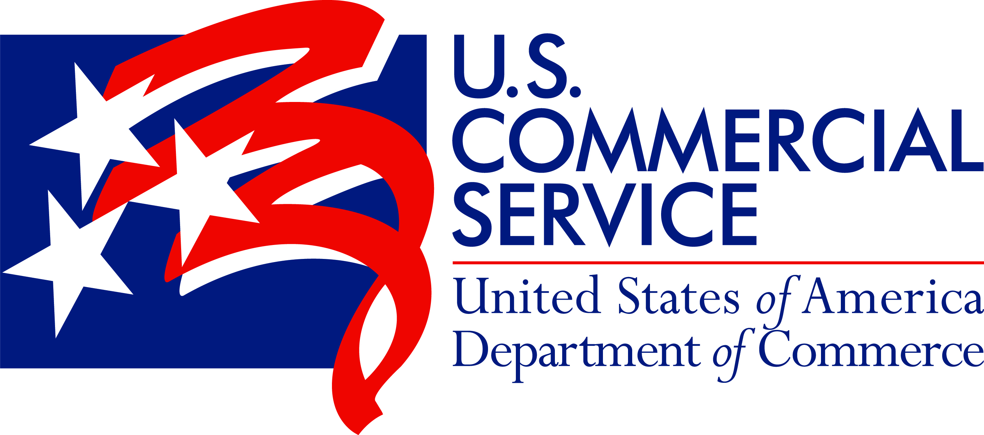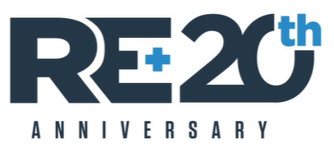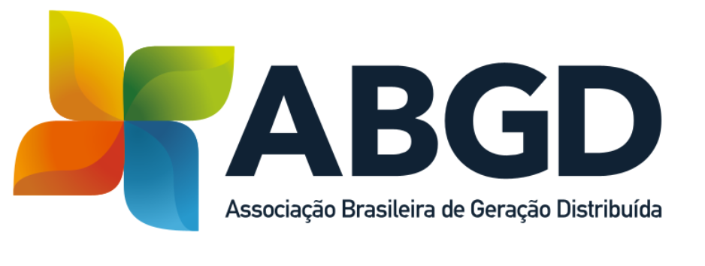

Delegação Brasileira Oficial para RE+ 2024

A Embaixados Estados Unidos, em parceria com a ABGD, organiza a Delegação Brasileira para a RE+24. Os participantes da delegação contam com isenção na inscrição e um desconto de 20% nas conferências. Outros benefícios incluem Programa de reuniões B2B com empresas americanas, acesso ao International Lounge, inúmeras oportunidades de networking com outros participantes da delegação e apoio do U.S. Commercial Service antes e durante o evento. O prazo para a confirmação da participação é 1 de agosto.

Nome:______________________________ Sobrenome:________________________________________________________
Empresa:______________________________________________________ Cargo: __________________________________
Endereço: _____________________________________________________________________________________________
Cidade: ______________________________________ Estado: ______________ Celular: _____________________________
Email: ________________________________________________________ Número de Funcionários: ___________________

Breve descrição da empresa e Objetivos em participar desse evento:

Tipo de Inscrição

- RE+ Platinum US$ 980 (já com o desconto de 20%)
- Oito (8) tracks de sessões educativas, incluindo conteúdo do RE+ Tech
- Acesso “on-demand” das gravações do sessões educativas
- Comemoração Annual no Angel Stadium (baseball)
- Master Speaker Series
- General Session
- Acesso ao Expo Hall com mais de 1.300 expositores
- Spotlight Country
- Horizon Hydrogen Grand Prix
- Show Floor Sessions
- Posters and Poster Spotlight Sessions

- RE+ Business Gratuito (economia de US$ 325)
- General Session
- Expo Hall access to 1,300+ exhibitors
- Spotlight Country
- Horizon Hydrogen Grand Prix
- Show Floor Sessions
- Posters and Poster Spotlight

